**Estudiante(s): Marco Antonio Ayala Lituma**

**Fecha de entrega: 19/04/2021**

**Tema: Herramientas de Business Intelligence**

**Paralelo: A**

**TAREA SEMANA 3**

Herramientas de BI

### **Oracle BI**



El software Business Intelligence de Oracle hace gala de su potencia descubriendo patrones ocultos y mostrando resultados únicos, con diagramas y gráficos simples de interpretar. Su tecnología ofrece a los usuarios todas las funcionalidades BI, como cuadros de mando, inteligencia proactiva, alertas, etc. Oracle es ideal para empresas que necesitan analizar grandes volúmenes de datos ya que se trata de una solución muy robusta.

**Tableau**



Tableau es un software de inteligencia de negocios para la visualización y análisis de datos. Con esta herramienta puedes analizar, visualizar y compartir datos fácilmente, sin que el departamento de IT tenga que intervenir. Soporta múltiples fuentes de datos como MS Excel, Oracle, MS SQL, Google Analytics y SalesForce. Tableau es gratuito para uso personal. Si quieres más funciones tendrás que optar por planes de pago. Además, Tableau también ofrece tres productos independientes: Desktop (para todos), Server (análisis para empresas ejecutado localmente) y Online (análisis en la nube).

### **SAP BI**



Comparta información estratégica y tome mejores decisiones con la suite SAP BusinessObjects Business Intelligence (BI). Brindando arquitectura flexible, nuestra plataforma de analíticas puede dar soporte a su crecimiento –de unos pocos usuarios a decenas de miles de usuarios y de una única herramienta a múltiples herramientas e interfaces–.

Implementación on-premise

Business intelligence en tiempo real

Mayor autonomía del usuario

Consumo de información simplificado, personalizado y dinámico

### **Microsoft Power BI**

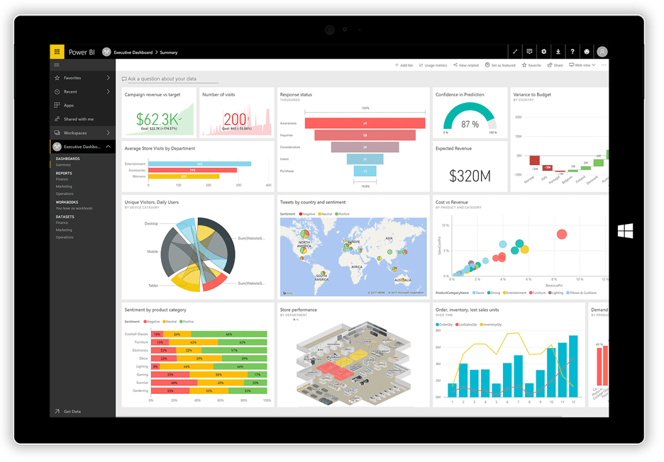

Microsoft Power BI es una suite de herramientas de análisis empresarial basada en la web con la que se obtiene información de valor tras procesar los datos de un negocio desde distintas fuentes. En una sola vista, muestra resultados variados que contribuyen a tomar una mejor decisión. Se puede acceder a Microsoft Power BI desde prácticamente cualquier lugar. También permite a los usuarios integrar sus aplicaciones y proporciona informes y cuadros de mando en tiempo real.

**QLik View**



QlikView es una herramienta de Business Intelligence que ofrece un descubrimiento de datos único y una búsqueda global. Se pueden importar datos desde fuentes como Salesforce, Teradata y Hive. También ofrece a los usuarios un control total sobre sus datos, un entorno de trabajo seguro, flexibilidad (le ofrece las herramientas que necesita para crear su espacio de trabajo y procesar los datos a su manera) e informes exportables a Microsoft Office.

Características

**Arquitectura abierta**

El tipo de arquitectura empleado para el diseño del software es, con diferencia, uno de los rasgos más críticos en una solución de Business Intelligence.

Los programas que utilizan arquitectura y framework de open source ofrecen un mayor nivel de integración con otras plataformas. Además, no suponen las habituales restricciones ligadas a la utilización de herramientas propietarias, ni atan a tu departamento de IT a un único suministrador.

**Amplitud de bases de datos soportadas**

La diversidad actual de tipos de bases de datos se ha convertido en todo un reto cuando se trata de implantar una solución de IT.

Determinadas alternativas sólo son compatibles con un número reducido de bases de datos o plataformas, lo que puede suponer un grave problema para garantizar la integración en vuestros sistemas internos, la gestión de la información y la futura ampliación de la capacidad de almacenamiento.

En consecuencia, una solución de Business Intelligence de calidad debe ofrecer la mayor compatibilidad posible con distintas bases de datos.

**Suministro de datos en tiempo real**

La esencia detrás de la Inteligencia del Negocio no es otra que mejorar la toma de decisiones, haciéndolas más fiables y rápidas.

Si una solución de este tipo no es capaz de brindar datos en tiempo real, las decisiones que se adopten se verán claramente limitadas y podrían incluso resultar contradictorias.

**Compatibilidad con las estructuras de almacenamiento de datos**

Tal y como explicamos en nuestro artículo sobre los principales desafíos de la implantación de Business Intelligence, el volumen y multiplicidad de datos supone todo un reto logístico cuya solución pasa por reunir toda la información en un mismo lugar y formato.

Las estructuras de almacenamiento de datos o Data Warehouse posibilitan esta solución.

Un Data-Mart es una versión especial de estos sistemas de almacenamiento, destinada a un departamento específico.

Estas bases de datos integran y depuran la información de diversas fuentes para realizar un análisis mucho más ágil y con diversidad de enfoques.

La compatibilidad de la solución de Business Intelligence empleada en tu negocio es fundamental si quieres hacer posible gran parte de las funcionalidades que estamos analizando en este artículo.

**Capacidades de autoservicio**

Gracias a la “capacidad de autoservicio”, los usuarios finales de un determinado programa de Business Intelligence disponen de la autonomía necesaria para generar sus propios informes, determinar los patrones de análisis y, en definitiva, ejecutar sus propias consultas sin necesidad de contar con la asistencia del personal de IT.

En el pasado, los departamentos de IT controlaban todo el proceso de elaboración de informes relacionados con la minería de datos y la Inteligencia del Negocio. Esto podría llegar a retrasar considerablemente el acceso a la información.

Las soluciones SaaS han supuesto la ruptura de ese paradigma y han dotado de mayor libertad a los responsables y empleados de cada departamento.

Los softwares de Business Intelligence empleados en tu organización deben, por tanto, incluir la capacidad de autoservicio.

Fácil importación de datos desde otras aplicaciones

En ocasiones, determinadas soluciones de Business Intelligence requieren que los datos provenientes de otras aplicaciones sean manufacturados e integrados en tablas o formatos semejantes.

El hecho de poder importar los datos fácilmente desde otras aplicaciones ajenas al software principal supone un gran ahorro de tiempo y costes por parte del departamento de IT.

**Versión móvil**

A estas alturas, no resulta aceptable que una solución de Business Intelligence no disponga de una versión para dispositivos móviles.

La creciente movilidad que está caracterizando el desarrollo de determinados puestos de trabajo, así como el auge imparable de los smartphones y tabletas ha dejado obsoletas aquellas aplicaciones y soluciones no adaptadas a esta nueva realidad.

Ventajas y Desventajas

Business Intelligence para convertir datos en información es para conducir de forma eficaz las actividades de los negocios algunas ventajas y desventajas son:

Ventajas:

* Mayor eficiencia (reducción de costes).
* Mayor capacidad de la toma de decisiones.
* Mayor capacidad de respuesta.
* Mayor visibilidad de comprensión del negocio.
* Simplificar la colaboración y el uso compartido.
* Aumento de ingreso y reducción de gastos.
* Análisis de la rentabilidad de clientes.
* Simulaciones y análisis de tendencias.
* Para desarrollarlo con eficiencia y eficacia es necesario.
* Realizar comparativos entre periodos.
* Revisar los indicadores administrativos y de desempleo.
* Avisos de puntos críticos.
* Alineamiento de lo táctico a lo operativo
* Seguimiento estratégico.

Desventajas:

* Gran inversión.
* Resistencia al cambio por parte de los usuarios.
* Existe un riesgo de que la persona una vez capacitada emigre de la organización.
* Se puede llegar a infravalorar los recursos necesarios.
* Hay ausencia de un personal disponible y habilidoso.
* Existe un mal concepto del software de BI.
* No trabajan bajo una estructura detallada.
* No existe un análisis del negocio.
* No existe una apreciación del impacto que causan los datos de mala calidad en la rentabilidad del negocio.
* No se entiende la necesidad del uso de un meta datos.
* Demasiada confianza métodos y herramientas no alineadas.

Conclusiones y Recomendaciones

En un medio globalizado y audaz como el mundo empresarial, podemos ver que el entorno en el que la inmensa mayoría de las empresas tiene soportados los procesos de negocio con diferentes sistemas de información y estrategias, los ubica en un mercado tan competitivo como el actual, Hoy se ha convertido en un problema, por lo que la Inteligencia de Negocios se erige como una pieza clave para ser proactivo a la hora de tomar mejores decisiones y de conseguir mejor control de negocio y ventajas que nos diferencien de la competencia.

Lo que HEMOS APRENDIDO es que la gran mayoría de empresas no utilizan sistemas de inteligencia empresarial para gestionar sus negocios. Sin embargo, SABEMOS QUE SI ENTIENDEN EL CONCEPTO, y saben que son herramientas muy enriquecedoras para la gestión actual, a lo que añaden las siguientes ventajas para el  uso de Software de Inteligencia de Negocios:

* Los sistemas de Business Intelligence ayudan a hacer más competitiva la estrategia de la empresa.
* Apoyan la toma de decisiones que son vitales para obtener mejores resultados.
* La Inteligencia de Negocios facilita notablemente la interactividad entre usuarios, clientes y proveedores.
* Facilitan el acceso a los datos críticos de la empresa y las informaciones corporativas para la integración de datos y la toma de decisiones.
* Permite alinear acciones de diferentes departamentos e igualmente ayuda a controlar cada línea de negocio o departamento con métricas específicas.

Referencias

Ventajas y aplicaciones Empresariales tomado de [BI Ventajas y desventajas | ¡Conoce más acerca del BI! (visualmexico.com.mx)](https://visualmexico.com.mx/bi-ventajas-y-aplicaciones-empresariales/)

Inteligencia Empresaria tomado de [Inteligencia empresarial - Wikipedia, la enciclopedia libre](https://es.wikipedia.org/wiki/Inteligencia_empresarial#:~:text=El%20t%C3%A9rmino%20inteligencia%20empresarial%20se,para%20respaldar%20las%20decisiones%20empresariales.)